Инструкция для использования «Таблицы планирования ИЦ».
1. Назначение таблицы.
Данная таблица несет в себе информацию, которая необходима для планирования работы лаборатории ИЦ. В ней содержится вся необходимая для этого информация. Которая поступает прямиком из ЛИМС. Данная таблица помогает руководителям отслеживать деятельность лабораторий и их рабочих.
2. Внешнее описание.
Таблица состоит из двух блоков. Первый функциональный, который имеет в себе кнопку «Главная», «обновить», фильтры для сортировки таблицы по датам. Второй сама таблица, состоящая из колонок, строк и ячеек. Так же имеет несколько страниц. Наименование колонок соответствует содержащийся там информации в ячейках: (см. Рисунок 1).
- шифр проб;
- тип заявки ОСК/ИЦ/НИЦ;
- заявка;
- условия оплаты;
- дата заявки;
- название организации;
- дата прихода пробы в ИЦ;
- участники заявки;
- факт подтверждения заявки;
- кол-во дней подготовки/испытания.
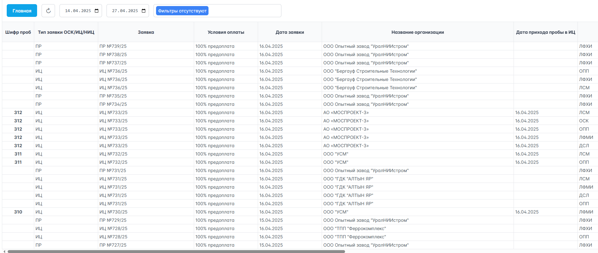
Рисунок 1. «Часть внешнего вида таблицы».

3. Подробное описания функционала.
Взаимодействовать с таблицы можно при помощи функционального блока расположенного вверху таблицы.
Кнопка «Главная»  - предназначена для перехода пользователя на главную страницу.
Кнопка «Обновить»  - предназначена для обновления страницы и сброса фильтров по таблице.
Поля «фильтрации по дате»  - предназначены для поиска данных таблицы по заданному временному диапазону.

